Verteidigen
Personalisieren
Wer sich beim nichtpartnerschaftlichen Argumentieren verteidigen will, kann dies tun, indem er seine oder die Argumente des Gegners personalisiert. Dabei werden eigene Argumente mit der Kraft der eigenen Persönlichkeit gestützt oder man kokettiert mit seinen "Schwächen" mit dem gleichen Ziel. Geht es um die Argumente des Gesprächspartners, dann werden sie als nicht sachlich, sondern als persönlich motiviert zurückgewiesen mit dem Vorwurf, dass die eigentlichen Argumente ja gar nicht ausgesprochen worden seien.
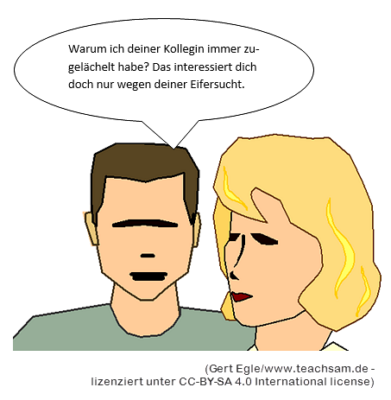
Beispiele:
- Ich bin jetzt schon so lange dabei, lieber Kollege, da werden Sie doch nicht glauben, dass Sie mir weismachen können ...
- Ich bin eben ein besonders emotionaler Mensch, der sich Sorgen macht.
- Ihre Argumentation wäre ja durchaus nachvollziehbar, wenn Sie sich nicht damit auf Kosten anderer profilieren wollten.
Arbeitsanregungen:
- Beschreiben Sie, wie und mit welcher Absicht sich der Sprecher verteidigen will.
- Ergänzen Sie die Liste um eigene Beispiele.
- Welche Gruppe findet am schnellsten 5 weitere Beispiel dafür?
- Wie könnte man Ihrer Ansicht nach am wirkungsvollsten darauf reagieren?

